Opernsänger aus Waiblingen Mit Elias zurück zu den Wurzeln
Von Isabelle Butschek 15. Mai 2017 - 16:51 Uhr
David Pichlmaier singt eigentlich am Staatstheater Darmstadt. Seine ersten sängerischen Gehversuche hat er aber im Schulchor des Salier-Gymnasiums Waiblingen gemacht. Und so ist es für ihn eine besondere Freude, als Solist bei den beiden Elias-Konzerten am Wochenende aufzutreten.
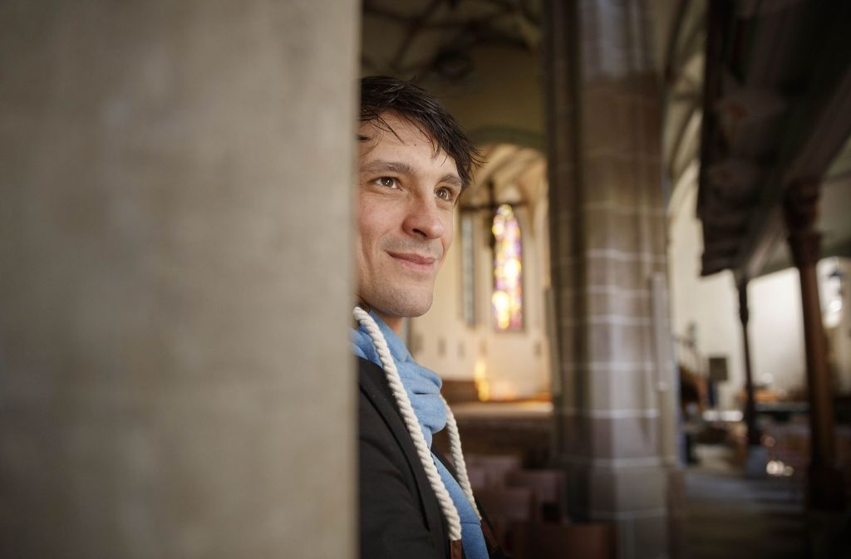David Pichlmaier in der Waiblinger Michaelskirche: Dort treten die Salierchöre mit dem Oratorium Elias am Sonntag auf, am Samstagabend findet das Konzert in Waiblingen-Hegnach statt. Foto: Gottfried Stoppel
Waiblingen - Auf seine beiden Auftritte in Waiblingen freut sich David Pichlmaier ganz besonders, und das gleich aus zwei Gründen. „Der Elias ist einfach ein super Werk, das aus der Oratorienliteratur heraussticht. Und ich singe die Partie des Elias wegen der Ausdrucksmöglichkeiten wahnsinnig gerne“, erzählt der 38-Jährige.

Gastspiel in Waiblingen trotz straffem Probenplan
Davon abgesehen, kehrt der Bariton bei den Aufführungen dorthin zurück, wo alles angefangen hat. Der gebürtige Münchner hat seine Schulzeit am Salier-Gymnasium verbracht und hat seine ersten Gesangserfahrungen nicht nur bei den Stuttgarter Hymnuschorknaben, sondern auch im dortigen Schulchor gemacht. „Mit dieser Zeit verbinde ich nicht nur musikalische, sondern auch viele zwischenmenschliche Erlebnisse und wichtige Veranstaltungen wie die Chorfreizeiten“, sagt Pichlmaier, der bei den Konzerten auch immer alte Weggefährten trifft.
Und deswegen versucht es der dreifache Familienvater immer irgendwie möglich zu machen, wenn er für Konzerte der Salier-Chöre angefragt wird. „Ich bin allerdings am Staatstheater Darmstadt fest angestellt, und das Stammhaus geht immer vor“, erzählt er. Deswegen wird das kommende Wochenende auch ganz schön stressig: Er muss aufgrund wichtiger Probentermine einige Male zwischen der hessischen Stadt und Waiblingen hin- und herfahren.

Die Musiklehrerin hat ihn bestärkt, Profi-Sänger zu werden
Hat er sich in einem solchen Leben gesehen, als er selbst als Schüler im Chor gesungen hat? „Allenfalls habe ich davon geträumt. Und vielleicht habe ich sogar manchmal gedacht, dass ich schon da vorne stehen und singen könnte. Aber das hätte ich damals definitiv nicht“, sagt Pichlmaier und lacht. Dass er überhaupt an der Musikhochschule Stuttgart Gesang studiert hat, ist der Lehrerin und Chorleiterin Aja Schwoerer zu verdanken. „Ich wollte eigentlich Medizin studieren und hatte zwei Wartesemester. Sie hat mich darin bestärkt, die Aufnahmeprüfung an der Musikhochschule zu machen. Das hätte ich mir selbst nicht zugetraut, aber es hat ganz gut geklappt.“

Opern waren ihm als Jugendlicher zu affektiert
Nach dem Studium in Stuttgart und Weimar wurde David Pichlmaier am renommierten Opernstudio der Kölner Oper aufgenommen, seit 2008 ist er nun Ensemblemitglied des Staatstheaters Darmstadt. „Eigentlich konnte ich mir es als Jugendlicher nicht vorstellen, Opern zu singen. Ich bin mit Bach, Schütz, Mendelssohn groß geworden und fand Opern so affektiert“, erzählt Pichlmaier. „Aber das hat sich inzwischen um 180 Grad gedreht.“
In diesem Jahr ist er unter anderem in den Klassikern Tannhäuser, Carmen, Zauberflöte oder Tosca zu hören. Etwas ganz Besonderes ist das Stück South Pole von Miroslav Srnka, das Ende Mai in Darmstadt Premiere feiert. „Die Oper ist erst vergangenes Jahr uraufgeführt worden. Das zu singen ist toll, weil das Stück noch nicht von jeder Seite durchleuchtet worden ist und noch nicht alles geklärt ist“, erzählt Pichlmaier. Er versuche, in seine Arbeit die schöpferische Kraft der Jugend mitzunehmen. „Es ist eigentlich nie so, dass ich keine Lust auf eine Probe habe. Ich freue mich über jede Partie und versuche die Quintessenz eines Stückes rauszuziehen“, sagt der Sänger, der darüber hinaus gerne Konzerte mit anderen Ensembles gibt. „Da gibt es dieses Jahr einige schöne Projekte und Konzertreisen.“
Dazu zählen für den Salierabsolventen auch die beiden Elias-Aufführungen in Waiblingen. „Ein Schülerchor hat eine große Motivation und das macht die Musik so richtig lebendig“, sagt David Pichlmaier.

